ЧЕЛЯБИНСКАЯ ОБЛАСТЬ

АДМИНИСТРАЦИЯ
ЗЛАТОУСТОВСКОГО ГОРОДСКОГО ОКРУГА
ПОСТАНОВЛЕНИЕ

06.10.2025 г. | № | 365-П/АДМ
г.Златоуст
Об утрате статуса единой теплоснабжающей организации муниципальным унитарным предприятием «Коммунальные сети» Златоустовского городского округа и присвоении статуса единой теплоснабжающей организации акционерному обществу «Челябоблкоммунэнерго»

Руководствуясь Федеральным законом «Об общих принципах организации местного самоуправления в Российской Федерации», Федеральным законом «О теплоснабжении», Постановлением Правительства Российской Федерации от 8 августа 2012 г. № 808 «Об организации теплоснабжения в Российской Федерации и о внесении изменений в некоторые акты Правительства Российской Федерации», в связи с заключением
22.09.2025 г. между муниципальным унитарным предприятием «Коммунальные сети» Златоустовского городского округа и акционерным обществом «Челябоблкоммунэнерго» договора аренды газовой котельной № 5 с тепловыми сетями,
ПОСТАНОВЛЯЮ:
1. Признать утратившей статус единой теплоснабжающей организации муниципальным унитарным предприятием «Коммунальные сети» Златоустовского городского округа в зоне деятельности котельной № 5
с 30.09.2025 г.
2. Присвоить статус единой теплоснабжающей организации акционерному обществу «Челябоблкоммунэнерго» в зоне деятельности котельной № 5 с 01.10.2025 г.
3. Пресс-службе Администрации Златоустовского городского округа (Семёнова А.Г.) опубликовать настоящее постановление в газете «Златоустовский рабочий» и разместить на официальном сайте Златоустовского городского округа в сети «Интернет».
4. Организацию и контроль завыполнением настоящего постановления возложить на заместителя Главы Златоустовского городского округа
по инфраструктуре Бобылева В.В.
5. Распространить действие настоящего постановления
на правоотношения, возникшие с 01.10.2025 г.

Глава  Златоустовского городского округа | 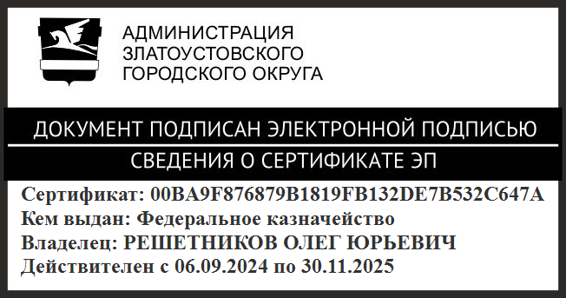 | О.Ю. Решетников

